BEBA COMFORT 2 HM-O, 500ml
NÁZEV | ZKRÁCENÝ  ÚPLNÝ | BEBA COMFORT 2 HM-O, pokračovací tekutá mléčná výživa, 500 ml.  BEBA COMFORT 2 HM-O, tekutá pokračovací mléčná kojenecká výživa, od ukončeného 6. měsíce, 500 ml, tetra pack

ZÁKLADNÍ OBRÁZKY | Primární vizuál pro single pack  Primární vizuál pro karton

SEO  VIDEO  POPIS A BENEFITY | Kojenecké mléko, tekutá výživa, kojenecká výživa, dětská výživa, HM-O, tekutá dětská mléka, tekutá kojenecká mléka, BEBA COMFORT tekutá, pokračovací tekutá mléčná výživa, rychlá příprava  https://www.nestlebaby.cz/cs/kojenecka-vyziva-beba-comfort-hm-o/  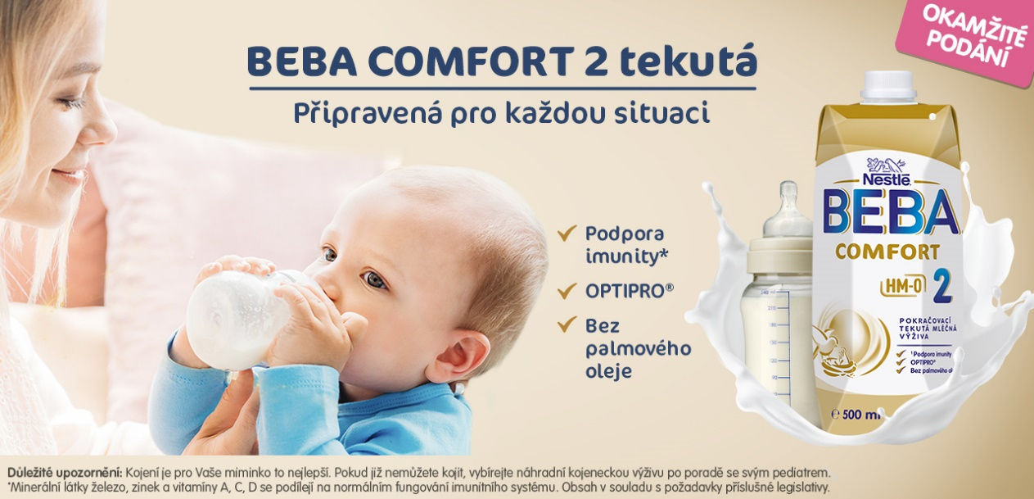  BEBA COMFORT 2 HM-O TEKUTÁ je pokračovací tekutá kojenecká výživa  PŘIPRAVENÁ PRO KAŽDOU SITUACI  Nová tekutá forma kojenecké výživy pro okamžité podání obsahuje:  - OLIGOSACHARIDY 2´FL – oligosacharidy strukturou identické s těmi v mateřském mléce.  - PODPORA IMUNITY - vitamíny A, C, D podílejí se normálním fungování imunitního systému.*  - OPTIPRO® – speciální proces k získání směsi bílkovin s cílem přiblížit se mateřskému mléku.  - Bez palmového oleje.  Mohlo by vás zajímat:  - Jsme experti na kojeneckou výživu, jejím rozvojem a výrobou se zabýváme 150 let.  - Mateřské mléko je pro dítě tou nejlepší stravou. Jeho výzkumem se zabýváme více než 60 let!  - Díky špičkovému výzkumu a vývoji jsme nyní dokázali replikovat a vyvinout recepturu s oligosacharidy, probiotiky a šetrnou bílkovinou upravenou procesem OPTIPRO®.  Důležité upozornění: Kojení je pro Vaše miminko to nejlepší. Pokud již nemůžete kojit, vybírejte náhradní kojeneckou výživu po poradě se svým pediatrem. *Minerální látky železo, zinek a vitamíny A, C, D se podílejí na normálním fungování imunitního systému. Obsah v souladu s požadavky příslušné legislativy.

 | NÁVOD NA PŘÍPRAVU  DÁVKOVÁNÍ | 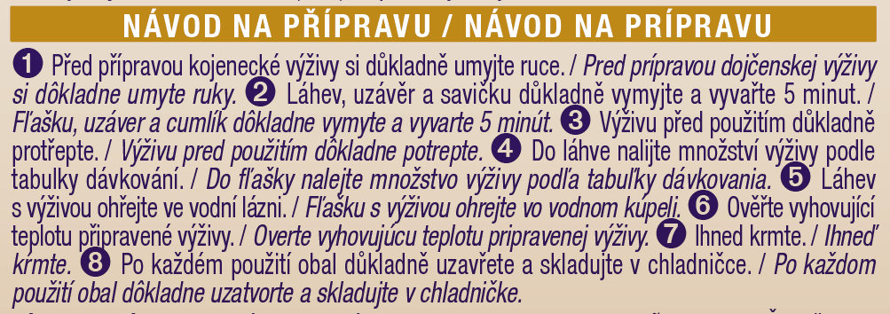  - Před přípravou kojenecké výživy si umyjte ruce.  - Láhev, uzávěr a savičku důkladně vymyjte a vyvařte 5 minut.  - Výživu před použitím důkladně protřepte.  - Do láhve nalijte množství podle tabulky dávkování  - Láhev s výživou ohřejte ve vodní lázni.  - Ověřte vyhovující teplotu připravené výživy.  - Ihned krmte.  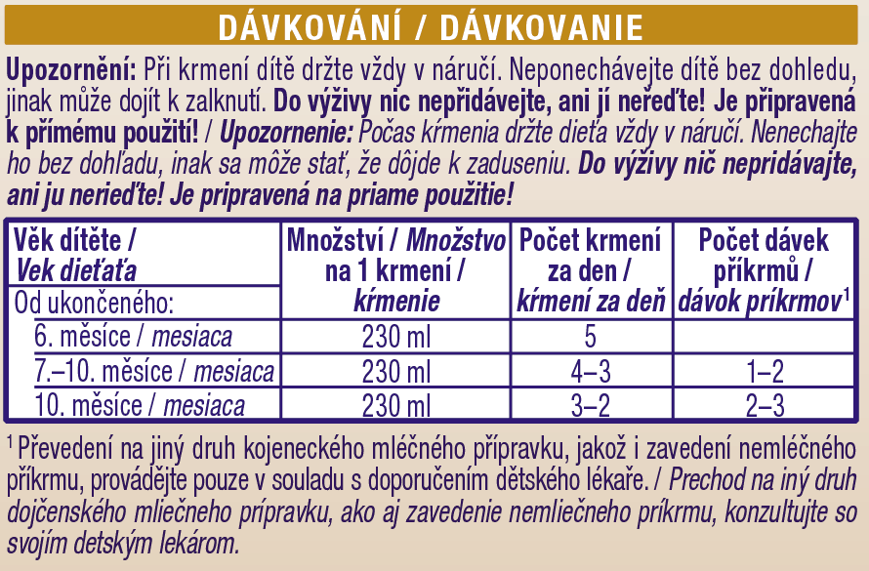  Věk dítěte Množství na 1 krmení Počet krmení za den Počet dávek příkrmů¹  Od ukončeného  6. měsíce 230 ml 5  7-10. měsíce 230 ml 4-3 1-2  10. měsíce 230 ml 3-2 2-3  ¹ Převedení na jiný druh kojeneckého mléčného přípravku, jakož i zavedení nemléčného příkrmu, provádějte pouze v souladu s doporučením dětského lékaře.  UPOZORNĚNÍ  Při krmení dítěte držte vždy v náručí. Neponechávejte dítě bez dohledu, jinak může dojít k zalknutí. Do výživy nic nepřidávejte, ani ji neřeďte! Je připravená k přímému použití!  DŮLEŽITÉ UPOZORNĚNÍ  Dlouhodobé kojení je pro dítě nejlepší způsob výživy, proto mu dáváme přednost před výrobky kojenecké výživy. Ty by měly být podávány na základě doporučení lékaře nebo kvalifikovaného odborníka v oblasti dětské výživy. Nestlé BEBA COMFORT 2 HM-O by měla být součástí smíšené stravy a nesmí být používaná jako náhrada mateřského mléka během prvních 6 měsíců života. Připravujte vždy jen 1 dávku a ihned krmte. Neuchovávejte nedojedené porce. Dodržujte přesně návod k přípravě, jinak ohrozíte zdraví kojence.
SLOŽENÍ |  | Pitná voda, odtučněné mléko 17 %, laktóza, rostlinné oleje (slunečnicový s vysokým obsahem kyseliny olejové, kokosový, řepkový nízkoerukový, slunečnicový), sušená syrovátka, sušený výrobek mléčné syrovátky, minerální látky (vápenaté soli kyseliny citronové, citronan draselný, chlorid vápenatý, sodné soli kyseliny fosforečné, draselné soli kyseliny fosforečné, horečnaté soli kyseliny citronové, chlorid sodný, síran železnatý, síran zinečnatý, síran měďnatý, síran manganatý, jodid draselný, selenan sodný), rybí olej, emulgátor (sójový lecitin), L-fenylalanin, 2´-fukosyllaktosa 0,03 %, vitamíny (L-askorbát sodný, DL-alfa-tokoferyl-acetát, nikotinamid, D-pantothenát vápenatý, retinyl-acetát, thiamin-mononitrát, pyridoxin-hydrochlorid, kyselina listová, fyllochinon, cholekalciferol, D-biotin, kyanokobalamin), L-isoleucin, L-leucin, L-tryptofan, L-histidin, L-threonin, L-valin.

ALERGENY | Obsahuje mléko, rybí olej
NUTRIČNÍ HODNOTY | Výživové údaje na 100 ml výživy:  Energie / Energia 280 kJ / 67 kcal; Tuky 3,2 g, z toho: nasycené / nasýtené mastné kyseliny 0,8 g, mononenasycené / mononenasýtené mastné kyseliny 1,6 g, polynenasycené / polynenasýtené mastné kyseliny 0,6 g, kyselina linolová 507 mg, kyselina α- linolenová / α-linolénová 45 mg, kyselina arachidonová / arachidonová 1,6 mg, kyselina dokosahexaenová / dokozahexaénová 19 mg; Sacharidy 8,3 g, z toho: cukry 8,3 g, z toho: laktóza 8,3 g; Vláknina 0,0 g; Bílkoviny / Bielkoviny 1,1 g; Sůl / Sol 0,08 g; Minerální / Minerálne látky: Sodík 32,29 mg, Draslík 95,3 mg, Vápník / Vápnik 64,7 mg, Fosfor 37,8 mg, Hořčík / Horcík 4,24 mg, Mangan / Mangán 0,02 mg, Selen / Selén 3,6 μg, Železo 0,93 mg, Jód 13,5 μg, Měď / Med 0,06 mg, Zinek / Zinok 0,49 mg, Chloridy 50,2 mg, Fluoridy < 0,01 mg; Vitamíny: Vitamín A 60,3 μg, Vitamín D 1,7 μg, Vitamín E 1,4 mg, Vitamín K 5,1 μg, Vitamín C 9,8 mg, Thiamin / Vitamín B1 0,07 mg, Riboflavin / Vitamín B2 0,17 mg, Niacin / Niacín 0,51 mg, Vitamín B6 (pyridoxin / pyridoxín) 0,05 mg, Kyselina listová 11,8 μg, Kyselina pantothenová / pantoténová 0,43 mg, Vitamín B12 0,20 g, Biotin / Biotín 1,6 μg.

DALŠÍ VARIANTY | 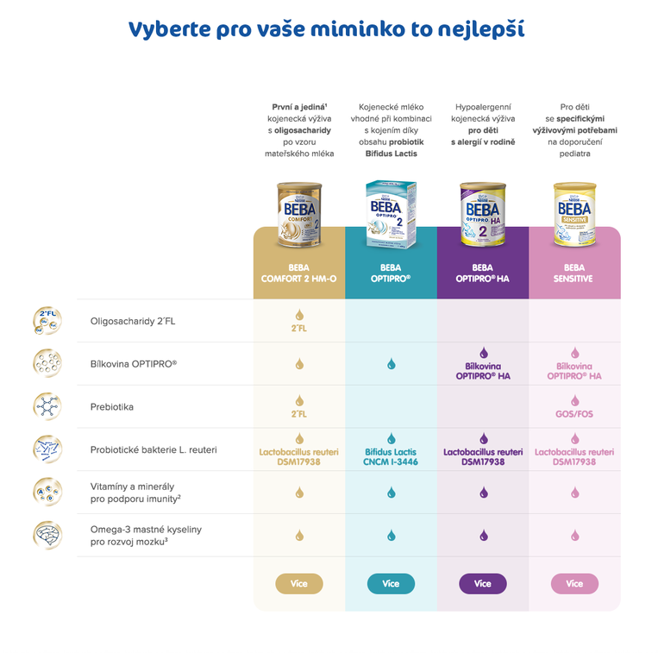

DISTRIBUTOR | Nestlé Česko s.r.o. Mezi Vodami 2035/31 143 20 Praha 4  Česká republika Tel.: 800 135 135  Chcete se dozvědět více? Podívejte se na celou řadu mlék BEBA COMFORT. | VÝROBCE | Nestle Spain, Carretera General s/n, 33584 – Sevares (Pilona), Španělsko.

UŽITEČNÉ ODKAZY | Instagram  Facebook  Web | https://www.instagram.com/nestlebabyczsk/  https://www.facebook.com/NestleBabyClub/  https://www.nestlebaby.cz/cs/

